C O N S T A N C I A

El que suscribe, en mi carácter de Regidor Presidente de la Comisión Edilicia Permanente de Hacienda Pública y Patrimonio Municipal, siendo las 18:00 dieciocho horas del día 20 de Julio de 2022, día y hora en que convoque a la Décima Primer Sesión Ordinaria de la Comisión Edilicia Permanente de mérito, a desahogarse en la Sala María Elena Larios, ubicada en el patio trasero del Palacio Municipal; sin embargo debido a problemas técnicos con el proyector, no es posible exponer la presentación a Regidores Vocales integrantes de la misma, por lo que, por decisión unánime de los integrantes de la comisión Edilicia de mérito nos trasladamos a la Sala de Reuniones que guarda la Sindicatura Municipal en la Planta Alta en la cual se desahogó. Lo que se asienta para su debida y legal constancia.

ACTA DE LA DECIMA PRIMERA SESIÓN ORDINARIA DE LA COMISIÓN EDILICIA PERMANENTE DE HACIENDA PÚBLICA Y PATRIMONIO MUNICIPAL DEL HONORABLE AYUNTAMIENTO CONSTITUCIONAL DE ZAPOTLÁN EL GRANDE, JALISCO.

Buenas tardes compañeras y compañeros Regidores, el de la voz JORGE DE JESÚS JUÁREZ PARRA, en mi carácter de Presidente de la Comisión Edilicia Permanente de Hacienda Pública y Patrimonio Municipal, les doy la bienvenida a la Décima Primera Sesión Ordinaria de la misma.

De acuerdo a las facultades que me confiere el artículo 60 del Reglamento Interior del Ayuntamiento de Zapotlán el Grande, como Presidente de la Comisión Edilicia Permanente de Hacienda Pública y Patrimonio Municipal, se les ha convocado mediante oficio número 848/2022 con fecha 18 dieciocho de julio de 2022 y queda satisfecho el requisito establecido en el artículo 48 del mismo cuerpo legal en cita.

Ahora bien, de conformidad con lo dispuesto por los artículos 44, 45, 46, 47 y 49 del ordenamiento municipal en cita, se convocó a los integrantes de esta comisión para que asistieran el día 20 de Julio de 2022, a la sala María Elena Larios González, a las 14:00 catorce horas, con la finalidad de llevar a cabo la décima primera sesión ordinaria de la misma; sin embargo por motivos de agenda y debido a problemas técnicos con el cañón y computadora fue necesario cambiar el horario de la misma, así como el lugar a desahogarse, señalando de nueva cuenta las 18:00 dieciocho horas del mismo día, con sede en la Sala de la Síndicatura Municipal; por lo que, siendo las 18:16 horas del día 20 de Julio de 2022, y encontrándonos en la Sala de Síndicatura, procedo al desahogo de la sesión de mérito. Lo que se asienta para su debida y legal constancia.

Procedo en primer término a dar lectura al:

ORDEN DEL DÍA:

1.- Lista de asistencia y Verificación de Quorum legal y en su caso, aprobación del orden del día.

2.- Aprobación a la primera modificación al presupuesto de ingresos y egresos del ejercicio fiscal 2022.

3.- Asuntos varios.

4.- Clausura.

1.- ASISTENCIA Y DECLARACIÓN DE QUORUM.

Para dar inicio, se procede a tomar lista de asistencia:

REGIDOR | ASISTENCIA | AUSENCIA
C. JORGE DE JESÚS JUÁREZ PARRA.  Regidor Presidente de la Comisión Edilicia Permanente de Hacienda Pública y Patrimonio Municipal. | X
LIC. LAURA ELENA MARTÍNEZ RUVALCABA.  Regidora Vocal de la Comisión Edilicia Permanente de Hacienda Pública y Patrimonio Municipal | X
MTRA. TANIA MAGDALENA BERNARDINO JUÁREZ.  Regidora Vocal de la Comisión Edilicia Permanente de Hacienda Pública y Patrimonio Municipal. | X
C. MAGALI CASILLAS CONTRERAS.  Regidora Vocal de la Comisión Edilicia Permanente de Hacienda Pública y Patrimonio Municipal. | X
C. DIANA LAURA ORTEGA PALAFOX.  Regidora Vocal de la Comisión Edilicia Permanente de Hacienda Pública y Patrimonio Municipal | X

De igual manera, doy cuenta de la asistencia de los Invitados Especiales a esta Sesión, los siguientes:

 | ASISTENCIA | AUSENCIA
C. ANA MARÍA DEL TORO TORRES.  Encargada de la Hacienda Municipal. | X
C. JOSÉ GUIJARRO FIGUEROA.  Director de Egresos de la Hacienda Municipal. | X
C. VICTORIA GARCÍA CONTRERAS.  Coordinadora de Programación y Presupuestos. | X
C. MARÍA EUGENIA BALTAZAR RODRIGUEZ.  Coordinadora de Patrimonio Municipal. | X
C. JOSÉ ÁNGEL MAGALLON LARES.  Auxiliar Administrativo de Patrimonio Municipal. | X

Continuo con el orden del día, el orden del día contiene un solo punto, quiero modificar el orden del día, para agregar otro punto, y quedar como sigue:

ORDEN DEL DÍA:

1.- Lista de asistencia y Verificación de Quorum legal y en su caso, aprobación del orden del día.

2.- Solicitud de baja definitiva de equipo de cómputo que se encuentra en el patio de la coordinación de Patrimonio Municipal, según oficio número 271/2022.

3.- Aprobación a la primera modificación al presupuesto de ingresos y egresos del ejercicio fiscal 2022.

4.- Asuntos varios.

5.- Clausura.

1.- Se declara el Quorum legal, para el desahogo de esta Décima Primera Sesión Ordinaria de la Comisión Edilicia Permanente de Hacienda Pública y Patrimonio Municipal, en virtud de encontrarse presentes la totalidad de los Regidores que la conforman.

Se da lectura al orden del día, pongo a consideración de los integrantes de la Comisión Edilicia Permanente de Hacienda Pública y Patrimonio Municipal, el cambio del orden del día, por lo que, someto a su aprobación el mismo, solicitando tengan a bien hacérmelo saber levantando su mano:

Se aprueba por UNANIMIDAD de los integrantes de la Comisión Edilicia.

2.- Solicitud de baja definitiva de equipo de cómputo que se encuentra en el patio de la coordinación de Patrimonio Municipal, según oficio número 271/2022.

Les acabamos de entregar en estos momentos, los oficios y como anexos también vienen los oficios en donde Ofelia Larios Torrejón Coordinadora de Tecnologías de la Información señala que estos equipos ya son obsoletos, tienen problemas de resolución en equipos por ese motivo se recomienda se den de baja correspondiente, vienen una serie de oficios, prácticamente todos los oficios coinciden los bienes que se pretende dar de baja, en la lista anexa vienen detallados, con fotografías y con el oficio de la solicitud de baja y diagnóstico de los mismos. Hago de su conocimiento que ya se le extrajeron las piezas que se necesitan, ya no sirven tampoco para donación como tal, que es lo que continua aquí, hacemos la visita o consideramos que los datos que nos están dando son suficientes para autorizar la baja.

SENTIDO DEL VOTO.
Se autoriza y aprueba por esta Comisión Edilicia Permanente de hacienda Pública y Patrimonio Municipal la BAJA de 46 cuarenta y seis BIENES MUEBLES (Equipos de Cómputo, entre otros) que se encuentran fuera de servicio, mencionados y enlistados, sean destinados en donación a las escuelas, instituciones, asociaciones civiles y sociales, particulares sin fines de lucro, que así lo soliciten, o se entreguen en algún lugar de reciclaje electrónico que determine la Coordinación de Patrimonio Municipal, en donde se especifiquen el uso que se les dará a los mismos. Queda estrictamente prohibido destinarlos al vertedero municipal, por lo que solicito que quienes estén de acuerdo, lo manifiesten levantando su mano.
Se faculta al Presidente Municipal, para que por conducto de la Licenciada Ana María del Toro Torres en su carácter de Encargada de la Hacienda Municipal, a través de la Coordinación de Patrimonio Municipal realice las gestiones necesarias para la baja de los bienes muebles propiedad del Municipio de Zapotlán el Grande, Jalisco, y se dé un destino final como corresponde, a efecto de dar cumplimiento con el presente acuerdo.

Notifíquese el presente dictamen a la Coordinadora de Patrimonio Municipal a efecto, de que, una vez que dé el debido cumplimiento a lo ordenado en el resolutivo primero, rinda un informe pormenorizado sobre las acciones que realizó a la Comisión Edilicia Permanente de Hacienda Pública y Patrimonio Municipal, sobre el destino final de los bienes descritos y dados de baja del patrimonio del Municipio de Zapotlán el Grande, Jalisco.

Notifíquese los presentes resolutivos a los CC. Presidente Municipal, a la Encargada de la Hacienda Municipal, a la Coordinación de Patrimonio Municipal para los efectos legales correspondientes.

REGIDOR | A FAVOR | EN CONTRA | EN ABSTENCIÓN
C. JORGE DE JESÚS JUÁREZ PARRA.  Regidor Presidente de la Comisión Edilicia Permanente de Hacienda Pública y Patrimonio Municipal. | X
LIC. LAURA ELENA MARTÍNEZ RUVALCABA.  Regidora Vocal de la Comisión Edilicia Permanente de Hacienda Pública y Patrimonio Municipal | X
MTRA. TANIA MAGDALENA BERNARDINO JUÁREZ.  Regidora Vocal de la Comisión Edilicia Permanente de Hacienda Pública y Patrimonio Municipal. | X
C. MAGALI CASILLAS CONTRERAS.  Regidora Vocal de la Comisión Edilicia Permanente de Hacienda Pública y Patrimonio Municipal. | X
C. DIANA LAURA ORTEGA PALAFOX.  Regidora Vocal de la Comisión Edilicia Permanente de Hacienda Pública y Patrimonio Municipal | X

APROBADO POR UNANIMIDAD. 5 VOTOS.

De igual manera se da cuenta del manifiesto que hace del conocimiento la Coordinadora de Patrimonio Municipal, sobre los bienes muebles que se dieron de baja con anterioridad, con evidencia fotográfica. (Acuse de recibido de la empresa desensamble de electrónicos).

Le recuerdo al personal de la Coordinación de Patrimonio Municipal, que tienen un reglamento pendiente de revisar, por lo que, deberán informar a esta Comisión Edilicia, el avance.

3.- Aprobación a la primera modificación al presupuesto de ingresos y egresos del ejercicio fiscal 2022.

Proyectare la tabla correspondiente, empezar platicándoles que es la primera modificación es del 01 de Enero al 30 de Junio:

CLASIFICACION POR RUBRO Y OBJETO DE GASTO
Rubro | Descripción | Presupuesto Aprobado | Presupuesto Modificado | Presupuesto Final
01 | IMPUESTOS | 89,613,576.53 | 10,494,683.11 | 100,108,259.64
04 | DERECHOS | 46,931,621.48 | 1,048,057.29 | 47,979,678.77
05 | PRODUCTOS | 9,584,207.62 | -658,747.62 | 8,925,460.00
06 | APROVECHAMIENTOS | 11,329,211.54 | -1,662,164.67 | 9,667,046.87
08 | PARTICIPACIONES, APORTACIONES, CONVENIOS, INCENTIVOS DERIVADOS DE LA COLABORACIÓN FISCAL Y FONDOS DISTINTOS DE APORTACIONES | 325,019,944.57 | 24,429,298.96 | 349,449,243.53
10 | INGRESOS DERIVADOS DE FINANCIAMIENTOS | 25,000,000.00 | -19,000,000.01 | 5,999,999.99
 | TOTAL | 507,478,561.74 | 14,651,127.06 | 522,129,688.80
Cap | Descripción | Presupuesto Aprobado | Presupuesto Modificado | Presupuesto Final
01 | SERVICIOS PERSONALES | 264,172,326.64 | 0.00 | 264,172,326.64
02 | MATERIALES Y SUMINISTROS | 33,858,838.15 | -1,490,576.73 | 32,368,261.42
03 | SERVICIOS GENERALES | 83,115,096.81 | 4,439,673.38 | 87,554,770.19
04 | TRANSFERENCIAS, ASIGNACIONES, SUBSIDIOS Y OTRAS AYUDAS | 44,720,425.92 | -3,730.28 | 44,716,695.64
05 | BIENES MUEBLES, INMUEBLES E INTANGIBLES | 3,640,514.81 | 13,022,391.72 | 16,662,906.53
06 | INVERSION PUBLICA | 56,344,872.22 | 2,166,959.01 | 58,511,831.23
09 | DEUDA PUBLICA | 21,626,487.19 | -3,483,590.04 | 18,142,897.15
 | TOTAL | 507,478,561.74 | 14,651,127.06 | 522,129,688.80

MODIFICACION AL PRESUPUESTO DE INGRESOS, CLASIFICACION POR RUBRO DE INGRESOS:
Rubro | Tipo | Clase | Descripción | Presupuesto Aprobado | Presupuesto Modificado | Presupuesto Final
01 | 01 | 01 | IMPUESTOS SOBRE ESPECTACULOS PUBLICOS | 0 | 366,739.80 | 366,739.80
01 | 02 | 01 | IMPUESTO PREDIAL | 51,162,355.11 | 9,265,002.13 | 60,427,357.24
01 | 02 | 02 | IMPUESTOS SOBRE TRANSMISIONES PATRIMONIALES | 32,317,632.70 | 615,273.80 | 32,932,906.50
01 | 02 | 03 | IMPUESTOS SOBRE NEGOCIOS JURIDICOS | 3,498,370.12 | -501,813.75 | 2,996,556.37
01 | 07 | 01 | RECARGOS DE LOS IMPUESTOS | 1,548,119.52 | 343,491.69 | 1,891,611.21
01 | 07 | 02 | ACTUALIZACIONES DE LOS IMPUESTOS | 421,089.64 | 370,615.34 | 791,704.98
01 | 07 | 03 | MULTAS DE LOS IMPUESTOS | 511,737.37 | 2,000.98 | 513,738.35
01 | 07 | 04 | GASTOS DE EJECUCION DE LOS IMPUESTOS | 154,272.07 | 33,373.12 | 187,645.19
04 | 01 | 01 | DERECHOS POR EL USO DEL PISO | 2,420,454.02 | 1,475,584.34 | 3,896,038.36
04 | 01 | 02 | DERECHOS POR EL USO DE LOS ESTACIONAMIENTOS | 110,935.17 | 1,025,420.73 | 1,136,355.90
04 | 01 | 03 | DERECHOS DE USO DE CEMENTERIOS Y PANTEONES MUNICIPALES | 3,123,533.53 | -173,112.10 | 2,950,421.43
04 | 01 | 04 | DERECHOS DE CONCESIONES Y DEMAS INMUEBLES DE PROPIEDAD MUNICIPAL | 6,258,358.54 | 1,602,302.89 | 7,860,661.43
04 | 03 | 01 | DERECHOS DE LICENCIAS Y PERMISOS DE GIROS | 9,829,068.35 | -1,442,763.66 | 8,386,304.69
04 | 03 | 02 | DERECHOS DE LICENCIAS Y PERMISOS DE ANUNCIOS | 2,460,831.86 | -162,936.49 | 2,297,895.37
04 | 03 | 03 | DERECHOS DE LICENCIAS DE CONSTRUCCION, RECONSTRUCCION, REPARACION O DEMOLICION DE OBRAS | 2,471,519.70 | -402,900.89 | 2,068,618.81
04 | 03 | 05 | DERECHOS DE ALINEAMIENTO, DESIGNACION DE NUMERO OFICIAL E INSPECCION | 514,391.34 | -102,148.11 | 412,243.23
04 | 03 | 06 | DERECHOS DE LICENCIAS DE CAMBIO DE REGIMEN DE PROPIEDAD Y URBANIZACION | 2,631,762.22 | -857,419.89 | 1,774,342.33
04 | 03 | 07 | DERECHOS DE SERVICIOS DE OBRA | 29,393.11 | 8,717.00 | 38,110.11
04 | 03 | 08 | DERECHOS POR SERVICIOS DE SANIDAD | 555,423.45 | 12,898.52 | 568,321.97
04 | 03 | 09 | DERECHOS DE SERVICIOS DE LIMPIEZA, RECOLECCION, TRASLADO, TRATAMIENTO Y DISPOSICION FINAL DE RESIDUOS | 0 | 47,959.32 | 47,959.32
04 | 03 | 11 | DERECHOS DEL RASTRO | 6,555,882.90 | -487,175.98 | 6,068,706.92
04 | 03 | 12 | DERECHOS DEL REGISTRO CIVIL | 406,954.80 | 11,930.00 | 418,884.80
04 | 03 | 13 | DERECHOS DE LAS CERTIFICACIONES | 4,639,753.95 | 344,720.00 | 4,984,473.95
04 | 03 | 14 | DERECHOS DE LOS SERVICIOS DE CATASTRO | 1,247,525.93 | -41,430.13 | 1,206,095.80
04 | 04 | 01 | OTROS DERECHOS | 3,216,781.37 | 33,856.88 | 3,250,638.25
04 | 05 | 01 | RECARGOS DE LOS DERECHOS | 459,051.24 | 154,554.86 | 613,606.10
05 | 01 | 01 | USO, GOCE,APROVECHAMIENTO O EXPLOTACION DE OTROS BIENES DE DOMINIO PRIVADO | 721,371.40 | 271,192.55 | 992,563.95
05 | 01 | 02 | PRODUCTOS DIVERSOS | 8,862,836.22 | -929,940.17 | 7,932,896.05
06 | 01 | 01 | APROVECHAMIENTOS DE LAS SANCIONES, MULTAS, HONORARIOS Y DONATIVOS | 8,859,960.01 | -964,445.86 | 7,895,514.15
06 | 01 | 02 | APROVECHAMIENTOS DE LAS INDEMNIZACIONES A FAVOR DEL MUNICIPIO | 167,646.49 | 40,796.70 | 208,443.19
06 | 01 | 03 | OTROS APROVECHAMIENTOS | 1,258,597.83 | -557,352.06 | 701,245.77
06 | 03 | 01 | RECARGOS DE LOS APROVECHAMIENTOS | 1,043,007.21 | -181,163.45 | 861,843.76
08 | 01 | 01 | PARTICIPACIONES | 232,163,541.91 | 14,444,937.09 | 246,608,479.00
08 | 02 | 01 | FONDO DE APORTACIONES PARA LA INFRAESTRUCTURA SOCIAL MUNICIPAL | 11,369,693.30 | 2,166,959.01 | 13,536,652.31
08 | 02 | 02 | FONDO DE APORTACIONES PARA EL FORTALECIMIENTO MUNICIPAL | 78,992,028.05 | 6,932,907.89 | 85,924,935.94
08 | 04 | 01 | TENENCIA O USO DE VEHICULOS | 2,148.28 | 0.00 | 2,148.28
08 | 04 | 02 | FONDO DE COMPENSACION ISAN | 561,140.89 | 23,834.11 | 584,975.00
08 | 04 | 03 | IMPUESTO SOBRE AUTOMOVILES NUEVOS | 1,931,392.14 | 860,660.86 | 2,792,053.00
10 | 03 | 01 | FINANCIMAIENTO INTERNO | 25,000,000.00 | -19,000,000.01 | 5,999,999.99
 |  |  | TOTAL | 507,478,561.74 | 14,651,127.06 | 522,129,688.80
MODIFICACION AL PRESUPUESTO DE EGRESOS, CLASFICACION POR OBJETO DE GASTO

Cap | Con | PGen | Descripción | Presupuesto Aprobado | Presupuesto Modificado | Presupuesto Final
01 | 01 | 01 | DIETAS | 6,588,189.00 | 100.00 | 6,588,289.00
01 | 01 | 03 | SUELDOS BASE AL PERSONAL PERMANENTE | 119,654,109.51 | 1,338,325.72 | 120,992,435.23
01 | 02 | 02 | SUELDOS BASE AL PERSONAL EVENTUAL | 24,364,986.32 | 1,866,756.26 | 26,231,742.58
01 | 03 | 02 | PRIMAS DE VACACIONES, DOMINICAL Y GRATIFICACION DE FIN DE AÑO | 23,009,446.35 | 534,301.56 | 23,543,747.91
01 | 03 | 03 | HORAS EXTRAORDINARIAS | 1,857,000.00 | 283,219.00 | 2,140,219.00
01 | 03 | 04 | COMPENSACIONES | 4,772,000.00 | -1,059,477.57 | 3,712,522.43
01 | 04 | 01 | APORTACIONES DE SEGURIDAD SOCIAL | 23,000,000.00 | -1,352,895.29 | 21,647,104.71
01 | 04 | 03 | APORTACIONES AL SISTEMA PARA EL RETIRO | 29,794,030.40 | -552,813.41 | 29,241,216.99
01 | 04 | 04 | APORTACIONES PARA SEGUROS | 3,000,000.00 | 1,000,000.00 | 4,000,000.00
01 | 05 | 01 | CUOTAS PARA EL FONDO DE AHORRO Y FONDO DE TRABAJO | 6,312,114.93 | 156,119.05 | 6,468,233.98
01 | 05 | 09 | OTRAS PRESTACIONES SOCIALES Y ECONOMICAS | 6,051,332.12 | 119,186.13 | 6,170,518.25
01 | 06 | 01 | PREVISIONES DE CARACTER LABORAL, ECONOMICA Y DE SEGURIDAD SOCIAL | 1,845,792.12 | -1,763,499.89 | 82,292.23
01 | 07 | 01 | ESTIMULOS | 13,923,325.89 | -569,321.56 | 13,354,004.33
02 | 01 | 01 | MATERIALES, UTILES Y EQUIPOS MENORES DE OFICINA | 783,942.88 | 153,475.46 | 937,418.34
02 | 01 | 02 | MATERIALES Y UTILES DE IMPRESION Y REPRODUCCION | 303,977.00 | 16,031.71 | 320,008.71
02 | 01 | 04 | MATERIALES, UTILES Y EQUIPOS MENORES DE TECNOLOGIAS DE LA INFORMACION Y COMUNICACIONES | 6,000.00 | 0.00 | 6,000.00
02 | 01 | 06 | MATERIAL DE LIMPIEZA | 976,919.00 | 132,797.41 | 1,109,716.41
02 | 01 | 07 | MATERIALES Y UTILES DE ENSEÑANZA | 3,450.00 | -599.00 | 2,851.00
02 | 01 | 08 | MATERIALES PARA EL REGISTRO E IDENTIFICACION DE BIENES Y PERSONAS | 740,000.00 | -18,000.00 | 722,000.00
02 | 02 | 01 | PRODUCTOS ALIMENTICIOS PARA PERSONAS | 489,038.72 | 39,019.72 | 528,058.44
02 | 02 | 02 | PRODUCTOS ALIMENTICIOS PARA ANIMALES | 90,064.00 | -12,500.00 | 77,564.00
02 | 02 | 03 | UTENSILIOS PARA EL SERVICIO DE ALIMENTACION | 12,600.00 | -599.00 | 12,001.00
02 | 03 | 09 | OTROS PRODUCTOS ADQUIRIDOS COMO MATERIA PRIMA | 0 | 1,000.00 | 1,000.00
02 | 04 | 01 | PRODUCTOS MINERALES NO METALICOS | 3,602,000.00 | -1,580,660.00 | 2,021,340.00
02 | 04 | 02 | CEMENTO Y PRODUCTOS DE CONCRETO | 1,836,000.00 | -774,015.00 | 1,061,985.00
02 | 04 | 03 | CAL, YESO Y PRODUCTOS DE YESO | 67,090.00 | 49,934.00 | 117,024.00
02 | 04 | 04 | MADERA Y PRODUCTOS DE MADERA | 4,000.00 | 72,500.00 | 76,500.00
02 | 04 | 05 | VIDRIO Y PRODUCTOS DE VIDRIO | 5,000.00 | -2,900.00 | 2,100.00
02 | 04 | 06 | MATERIAL ELECTRICO Y ELECTRONICO | 426,816.00 | 138,909.92 | 565,725.92
02 | 04 | 07 | ARTICULOS METALICOS PARA LA CONSTRUCCION | 50,151.00 | 484,678.37 | 534,829.37
02 | 04 | 08 | MATERIALES COMPLEMENTARIOS | 2,000.00 | -1,862.00 | 138
02 | 04 | 09 | OTROS MATERIALES Y ARTICULOS DE CONSTRUCCION Y REPARACION | 2,887,681.16 | -62,072.18 | 2,825,608.98
02 | 05 | 01 | PRODUCTOS QUIMICOS BASICOS | 395,000.00 | 10,000.00 | 405,000.00
02 | 05 | 02 | FERTILIZANTES, PESTICIDAS Y OTROS AGROQUIMICOS | 106,900.00 | -2,095.00 | 104,805.00
02 | 05 | 03 | MEDICINAS Y PRODUCTOS FARMACEUTICOS | 89,900.00 | 3,000.00 | 92,900.00
02 | 05 | 04 | MATERIALES, ACCESORIOS Y SUMINISTROS MEDICOS | 202,933.04 | -25,868.00 | 177,065.04
02 | 05 | 06 | FIBRAS SINTETICAS, HULES, PLASTICOS Y DERIVADOS | 12,000.00 | 0.00 | 12,000.00
02 | 05 | 09 | OTROS PRODUCTOS QUIMICOS | 3,800.00 | 66,734.00 | 70,534.00
02 | 06 | 01 | COMBUSTIBLES, LUBRICANTES Y ADITIVOS | 12,367,300.00 | 172,166.44 | 12,539,466.44
02 | 07 | 01 | VESTUARIO Y UNIFORMES | 4,000,362.79 | 0.00 | 4,000,362.79
02 | 07 | 02 | PRENDAS DE SEGURIDAD Y PROTECCION PERSONAL | 226,900.04 | 75,745.00 | 302,645.04
02 | 07 | 03 | ARTICULOS DEPORTIVOS | 54,000.00 | 13,200.00 | 67,200.00
02 | 07 | 04 | PRODUCTOS TEXTILES | 0 | 0.00 | 0
02 | 08 | 01 | SUSTANCIAS Y MATERIALES EXPLOSIVOS | 80,000.00 | 10,000.00 | 90,000.00
02 | 08 | 02 | MATERIALES DE SEGURIDAD PUBLICA | 30,000.00 | 0.00 | 30,000.00
02 | 08 | 03 | PRENDAS DE PROTECCION PARA SEGURIDAD PUBLICA Y NACIONAL | 50,000.00 | 39,000.00 | 89,000.00
02 | 09 | 01 | HERRAMIENTAS MENORES | 449,191.48 | 32,897.54 | 482,089.02
02 | 09 | 02 | REFACCIONES Y ACCESORIOS MENORES DE EDIFICIOS | 5,500.00 | 20,569.62 | 26,069.62
02 | 09 | 03 | REFACCIONES Y ACCESORIOS MENORES DE MOBILIARIO Y EQUIPO DE ADMINISTRACION, EDUCACIONAL Y RECREATIVO | 12,000.00 | -8,800.00 | 3,200.00
02 | 09 | 04 | REFACCIONES Y ACCESORIOS MENORES DE EQUIPO DE COMPUTO Y TECNOLOGIAS DE LA INFORMACION | 118,586.00 | 32,419.20 | 151,005.20
02 | 09 | 06 | REFACCIONES Y ACCESORIOS MENORES DE EQUIPO DE TRANSPORTE | 2,484,000.00 | -155,000.00 | 2,329,000.00
02 | 09 | 08 | REFACCIONES Y ACCESORIOS MENORES DE MAQUINARIA Y OTROS EQUIPOS | 883,735.04 | -409,884.94 | 473,850.10
02 | 09 | 09 | REFACCIONES Y ACCESORIOS MENORES OTROS BIENES MUEBLES | 0 | 200.00 | 200
03 | 01 | 01 | ENERGIA ELECTRICA | 24,928,208.93 | -460,267.22 | 24,467,941.71
03 | 01 | 04 | TELEFONIA TRADICIONAL | 1,231,717.00 | -153,440.00 | 1,078,277.00
03 | 01 | 07 | SERVICIOS DE ACCESO DE INTERNET, REDES Y PROCESAMIENTO DE INFORMACION | 0 | 9,200.00 | 9,200.00
03 | 01 | 08 | SERVICIOS POSTALES Y TELEGRAFICOS | 35,859.00 | 3,300.00 | 39,159.00
03 | 02 | 02 | ARRENDAMIENTO DE EDIFICIOS | 0 | 384,000.00 | 384,000.00
03 | 02 | 03 | ARRENDAMIENTO DE MOBILIARIO Y EQUIPO DE ADMINISTRACION, EDUCACIONAL Y RECREATIVO | 1,280,000.00 | 5,500.00 | 1,285,500.00
03 | 02 | 06 | ARRENDAMIENTO DE MAQUINARIA, OTROS EQUIPOS Y HERRAMIENTAS | 20,000.00 | 210,000.00 | 230,000.00
03 | 03 | 01 | SERVICIOS LEGALES, DE CONTABILIDAD, AUDITORIA Y RELACIONADOS | 750,000.00 | -369,000.00 | 381,000.00
03 | 03 | 02 | SERVICIOS DE DISEÑO, ARQUITECTURA, INGENIERIA Y ACTIVIDADES RELACIONADAS | 47,667.00 | 482,772.00 | 530,439.00
03 | 03 | 03 | SERVICIOS DE CONSULTORIA ADMINISTRATIVA, PROCESOS, TECNICA Y EN TECNOLOGIAS DE LA INFORMACION | 24,000.00 | 0.00 | 24,000.00
03 | 03 | 04 | SERVICIOS DE CAPACITACION | 1,783,600.00 | -293,316.00 | 1,490,284.00
03 | 03 | 06 | SERVICIOS DE APOYO ADMINISTRATIVO, TRADUCCION, FOTOCOPIADO E IMPRESION | 495,926.72 | -181,600.04 | 314,326.68
03 | 03 | 09 | SERVICIOS PROFESIONALES, CIENTIFICOS Y TECNICOS INTEGRALES | 0 | 150,000.00 | 150,000.00
03 | 04 | 01 | SERVICIOS FINANCIEROS Y BANCARIOS | 1,710,000.00 | -403,332.52 | 1,306,667.48
03 | 04 | 03 | SERVICIOS DE RECAUDACION, TRASLADO Y CUSTODIA DE VALORES | 200,000.00 | -79,474.98 | 120,525.02
03 | 04 | 04 | SEGUROS DE RESPONSABILIDAD PATRIMONIAL Y FIANZAS | 1,550,000.00 | -160,583.56 | 1,389,416.44
03 | 04 | 07 | FLETES Y MANIOBRAS | 0 | 13,000.00 | 13,000.00
03 | 04 | 09 | SERVICIOS FINANCIEROS, BANCARIOS Y COMERCIALES INTEGRALES | 0 | 0.00 | 0
03 | 05 | 01 | CONSERVACION Y MANTENIMIENTO MENOR DE INMUEBLES | 459,200.00 | 151,292.19 | 610,492.19
03 | 05 | 02 | INSTALACION, REPARACION Y MANTENIMIENTO DE MOBILIARIO Y EQUIPO DE ADMINISTRACION, EDUCACIONAL Y RECREATIVO | 26,369.00 | 44,370.00 | 70,739.00
03 | 05 | 03 | INSTALACION, REPARACION Y MANTENIMIENTO DE EQUIPO DE COMPUTO Y TECNOLOGIA DE LA INFORMACION | 1,133,316.00 | 51,443.27 | 1,184,759.27
03 | 05 | 05 | REPARACION Y MANTENIMIENTO DE EQUIPO DE TRANSPORTE | 550,000.00 | 2,748,997.38 | 3,298,997.38
03 | 05 | 06 | REPARACION Y MANTENIMIENTO DE EQUIPO DE DEFENSA Y SEGURIDAD | 22,000.00 | -10,000.00 | 12,000.00
03 | 05 | 07 | INSTALACION, REPARACION Y MANTENIMIENTO DE MAQUINARIA, OTROS EQUIPOS Y HERRAMIENTA | 913,000.00 | -173,061.65 | 739,938.35
03 | 05 | 08 | SERVICIOS DE LIMPIEZA Y MANEJO DE DESECHOS | 26,837,841.60 | 982,079.75 | 27,819,921.35
03 | 05 | 09 | SERVICIOS DE JARDINERIA Y FUMIGACION | 10,200.00 | 8,976.80 | 19,176.80
03 | 06 | 01 | DIFUSION POR RADIO, TELEVISION Y OTROS MEDIOS DE MENSAJES SOBRE PROGRAMAS Y ACTIVIDADES GUBERNAMENTALES | 862,000.00 | -11,057.00 | 850,943.00
03 | 06 | 04 | SERVICIOS DE REVELADO DE FOTOGRAFIAS | 12,000.00 | -5,000.00 | 7,000.00
03 | 06 | 09 | OTROS SERVICIOS DE INFORMACION | 999.96 | 0.00 | 999.96
03 | 07 | 01 | PASAJES AEREOS | 0 | 10,000.00 | 10,000.00
03 | 07 | 05 | VIATICOS EN EL PAIS | 493,532.92 | 86,441.60 | 579,974.52
03 | 08 | 01 | GASTOS DE CEREMONIAL | 373,348.96 | 130,356.50 | 503,705.46
03 | 08 | 02 | GASTOS DE ORDEN SOCIAL Y CULTURAL | 1,311,519.68 | 813,602.57 | 2,125,122.25
03 | 08 | 03 | CONGRESOS Y CONVENCIONES | 14,000.00 | 47,054.69 | 61,054.69
03 | 08 | 04 | EXPOSICIONES | 65,000.00 | 45,000.00 | 110,000.00
03 | 08 | 05 | GASTOS DE REPRESENTACION | 175,790.04 | -43,800.00 | 131,990.04
03 | 09 | 02 | IMPUESTOS Y DERECHOS | 500,000.00 | -200,000.00 | 300,000.00
03 | 09 | 04 | SENTENCIAS Y RESOLUCIONES POR AUTORIDAD COMPETENTE | 15,000,000.00 | 0.00 | 15,000,000.00
03 | 09 | 06 | OTROS GASTOS POR RESPONSABILIDADES | 0 | 250,000.00 | 250,000.00
03 | 09 | 09 | OTROS SERVICIOS GENERALES | 298,000.00 | 356,219.60 | 654,219.60
04 | 03 | 08 | SUBSIDIOS A ENTIDADES FEDERATIVAS Y MUNICIPIOS | 434,380.48 | -40,000.00 | 394,380.48
04 | 03 | 09 | OTROS SUBSIDIOS | 160,239.00 | 0.00 | 160,239.00
04 | 04 | 01 | AYUDAS SOCIALES A PERSONAS | 211,000.00 | 378,456.28 | 589,456.28
04 | 04 | 02 | BECAS Y OTRAS AYUDAS PARA PROGRAMAS DE CAPACITACION | 236,000.00 | 20,000.00 | 256,000.00
04 | 04 | 03 | AYUDAS SOCIALES A INSTITUCIONES DE ENSEÑANZA | 500,000.00 | 12,737,225.00 | 13,237,225.00
04 | 04 | 04 | AYUDAS SOCIALES A ACTIVIDADES CIENTIFICAS O ACADEMICAS | 12,562,225.00 | -12,562,225.00 | 0
04 | 04 | 05 | AYUDAS SOCIALES A INSTITUCIONES SIN FINES DE LUCRO | 22,828,961.86 | 0.00 | 22,828,961.86
04 | 05 | 01 | PENSIONES | 4,348,000.00 | -341,701.81 | 4,006,298.19
04 | 05 | 02 | JUBILACIONES | 2,295,635.65 | -189,841.75 | 2,105,793.90
04 | 06 | 04 | TRASFERENCIAS A FIDEICOMISOS PUBLICOS DE ENTIDADES PARAESTATALES NO EMPRESARIALES Y NO FINANCIERAS | 1,143,983.93 | -43,643.00 | 1,100,340.93
04 | 08 | 02 | DONATIVOS A ENTIDADES FEDERATIVAS | 0 | 38,000.00 | 38,000.00
05 | 01 | 01 | MUEBLES DE OFICINA Y ESTANTERIA | 252,180.00 | 437,768.83 | 689,948.83
05 | 01 | 05 | EQUIPO DE COMPUTO Y DE TECNOLOGIAS DE LA INFORMACION | 650,000.00 | 538,721.48 | 1,188,721.48
05 | 01 | 09 | OTROS MOBILIARIOS Y EQUIPOS DE ADMINISTRACION | 10,000.00 | 5,029.01 | 15,029.01
05 | 02 | 01 | EQUIPOS Y APARATOS AUDIOVISUALES | 21,000.00 | 58,572.00 | 79,572.00
05 | 02 | 03 | CAMARAS FOTOGRAFICAS Y DE VIDEO | 1,605,000.00 | -94,917.00 | 1,510,083.00
05 | 02 | 09 | OTRO MOBILIARIO Y EQUIPO EDUCACIONAL Y RECREATIVO | 25,000.00 | -25,000.00 | 0
05 | 03 | 01 | EQUIPO MEDICO Y DE LABORATORIO | 0 | 9,431.00 | 9,431.00
05 | 03 | 02 | INSTRUMENTAL MEDICO Y DE LABORATORIO | 94,000.00 | -17,431.00 | 76,569.00
05 | 04 | 01 | VEHICULOS Y EQUIPO TERRESTRE | 0 | 9,951,956.16 | 9,951,956.16
05 | 06 | 02 | MAQUINARIA Y EQUIPO INDUSTRIAL | 8,400.00 | 23,000.00 | 31,400.00
05 | 06 | 04 | SISTEMAS DE AIRE ACONDICIONADO, CALEFACCION Y DE REFRIGERACION INDUSTRIAL Y COMERCIAL | 0 | 87,700.00 | 87,700.00
05 | 06 | 05 | EQUIPO DE COMUNICACION Y TELECOMUNICACION | 1,884.00 | 305,950.27 | 307,834.27
05 | 06 | 06 | EQUIPOS DE GENERACION ELECTRICA, APARATOS Y ACCESORIOS ELECTRICOS | 5,500.00 | -3,500.00 | 2,000.00
05 | 06 | 07 | HERRAMIENTAS Y MAQUINAS-HERRAMIENTA | 697,014.00 | 442,160.56 | 1,139,174.56
05 | 06 | 09 | OTROS EQUIPOS | 213,286.81 | 531,000.00 | 744,286.81
05 | 07 | 03 | AVES | 1,000.00 | -1,000.00 | 0
05 | 07 | 05 | PECES Y ACUICULTURA | 3,500.00 | -3,500.00 | 0
05 | 07 | 08 | ARBOLES Y PLANTAS | 47,000.00 | 270,622.00 | 317,622.00
05 | 07 | 09 | OTROS ACTIVOS BIOLOGICOS | 5,750.00 | -2,672.01 | 3,077.99
05 | 08 | 03 | EDIFICIOS NO RESIDENCIALES | 0 | 500,000.00 | 500,000.00
05 | 09 | 03 | MARCAS | 0 | 3,500.42 | 3,500.42
05 | 09 | 07 | LICENCIAS INFORMATICAS E INTELECTUALES | 0 | 5,000.00 | 5,000.00
06 | 01 | 04 | DIVISION DE TERRENOS Y CONSTRUCCION DE OBRAS DE URBANIZACION | 56,344,872.22 | 2,166,959.01 | 58,511,831.23
09 | 01 | 01 | AMORTIZACION DE LA DEUDA INTERNA CON INSTITUCIONES DE CREDITO | 3,510,759.22 | 100,000.00 | 3,610,759.22
09 | 02 | 01 | INTERESES DE LA DEUDA INTERNA CON INSTITUCIONES DE CREDITO | 9,325,854.34 | 1,049,102.81 | 10,374,957.15
09 | 09 | 01 | ADEFAS | 8,789,873.63 | -4,632,692.85 | 4,157,180.78
 |  |  | TOTAL | 507,478,561.74 | 14,651,127.06 | 522,129,688.80

CLASIFICACION POR RUBRO DE INGRESOS DE LA AMPLIACION DEL PRESUPUESTO DE INGRESOS
Rubro | Tipo | Clase | Descripción | Fuente de financiamiento | Origen de Recurso | Ampliación
01 | 02 | 01 | IMPUESTO PREDIAL | Recursos Fiscales | Propios | 5,551,260.16
08 | 02 | 01 | FONDO DE APORTACIONES PARA LA INFRAESTRUCTURA SOCIAL MUNICIPAL | Recursos Federales etiquetados | FAIS | 2,166,959.01
08 | 02 | 02 | FONDO DE APORTACIONES PARA EL FORTALECIMIENTO MUNICIPAL | Recursos Federales etiquetados | Fortamun | 6,932,907.89
 |  |  | TOTAL |  |  | 14,651,127.06
CLASIFICACION POR OBJETO DE GASTO DE LA AMPLIACION DEL PRESUPUESTO DE EGRESOS
Cap | Con | PGen | Descripción | Fuente de financiamiento | Origen de Recurso | Ampliacion
05 | 01 | 01 | MUEBLES DE OFICINA Y ESTANTERIA | Recursos Federales etiquetados | Fortamun | 20,000.00
05 | 01 | 05 | EQUIPO DE COMPUTO Y DE TECNOLOGIAS DE LA INFORMACION | Recursos Federales etiquetados | Fortamun | 1,829,796.40
05 | 04 | 01 | VEHICULOS Y EQUIPO TERRESTRE | Recursos Fiscales | Propios | 5,551,260.16
05 | 04 | 01 | VEHICULOS Y EQUIPO TERRESTRE | Recursos Federales etiquetados | Fortamun | 2,300,027.75
05 | 06 | 07 | HERRAMIENTAS Y MAQUINAS-HERRAMIENTA | Recursos Federales etiquetados | Fortamun | 500,000.00
06 | 01 | 04 | DIVISION DE TERRENOS Y CONSTRUCCION DE OBRAS DE URBANIZACION | Recursos Federales etiquetados | FAIS | 2,166,959.01
09 | 09 | 01 | ADEFAS | Recursos Federales etiquetados | Fortamun | 2,103,083.74
 |  |  | TOTAL |  |  | 14,471,127.06

En uso de la voz, expone el suscrito:
C. JORGE DE JESÚS JUÁREZ PARRA: “La primera modificación es del 01 de Enero al 30 de Junio, la parte de arriba son los ingresos y la parte de abajo son los egresos donde viene el aumento como tal, lo que se aprobó en aquella ocasión cuando se aprobó el presupuesto fue 507 millones, lo que vamos a aprobar es el aumento del ingreso derivado de dos cosas, una son impuestos propios recaudados son $5,551,260.00 pesos, más recaudados de lo que se esperaba hasta el día 30 de Junio y el de las aportaciones federales, ha estado llegando un poco más de incremento $8,919,867.06, la suma de estas dos cantidades son $14,471,127.06 pesos, se está incrementando a $522,129,688.80 pesos, es lo que estamos aumentando de presupuesto, la Ley de Disciplina Financiera también te dice hacía a donde tiene que ir ese dinero te habla principalmente de que si tu tienes una recaudación que no la estimabas, la tiene que mandar a infraestructura , inversión pública y deuda, que esta es la propuesta que se está haciendo, que te da la misma cantidad de $522,129,688.80 pesos, tal y como se demuestra en la última tabla, en el capítulo 1000 servicios personales, esta cantidad fue la que se aprobó y seguimos en 0 pesos no ha habido movimientos, en los demás rubros ha habido disminución”.
C. ANA MARÍA DEL TORO TORRES: “Básicamente lo que nos muestra la tabla en primer lugar es que tenemos catorce millones de pesos más de ingresos y ese es el resumen final, y que por operatividad de se han movido partidas algo importante que queremos señalar es que ya nosotros, toda esta operatividad estamos bajando la pretensión de endeudamiento que se había proyectado inicialmente de veinticinco millones, nosotros ya abatimos con los ingresos también excedentes que hemos tenido en el transcurso del año, diecinueve millones importante decirlo y estaremos pensando que hasta el momento requeriríamos ya no, es una muy buena noticia no requeriríamos los veinticinco millones como lo teníamos previsto inicialmente en nuestro presupuesto, sino solo seis millones, que quiere decir esto con los 522 millones, la suma de todo esto nos está permitiendo poder bajar en 19 millones la pretensión de endeudamiento”.
C. JORGE DE JESÚS JUÁREZ PARRA: “Esos 25 millones que vienen en la Ley de Ingresos, la posibilidad de pedir en participaciones, en realidad la intención es no pedirla, que quedarían pendientes 6 millones que creemos que con el ahorro que se está haciendo de un millón por mes creemos que si alcanzamos ya no solicitar el adelanto de las participaciones”.
C. ANA MARÍA DEL TORO TORRES: “Hacer la previsión de que en el tema de gasto en el capítulo 1000 pues como sabemos no se puede tocar, entonces el capítulo 1000 seguirá tal cual, se han movido obviamente las partidas, hacemos compensaciones pero seguimos en los mismos y algunos otros rubros, todo esto ha sido operatividad de los departamento, pero si se fijan estos incrementos, inversión importante bienes muebles e inmuebles la pretensión es llegar a 16 millones de pesos, muy importante lo que estamos teniendo de ingreso adicional se va a inversión pública de 56 millones a 58 millones incrementando inversión; en deuda estamos bajando, entonces es básicamente la pretensión de lo que estamos solicitando la aprobación”.
C. JORGE DE JESÚS JUÁREZ PARRA: “Lo que queremos proponer es la compra de unas camionetas que son 6 millones de pesos, para comprarles camionetas a tránsito y a Seguridad Pública son 6 camionetas nuevas para Seguridad Pública, que efectivamente no estaban presupuestados al principio, no sé si se acuerdan cuando estábamos haciendo el presupuesto de egresos algunos compañeros presentaban algunas cartitas donde pedían muchas cosas, todo el mundo pedía vehículos, ahora con esos ingresos que no se tenían pues la intención es la policía. Cuatro camionetas para tránsito. Se acuerdan que aprobamos la reparación de maquinaria como tal, una maquinaria pesada son 4 millones también incluyen la compra de una barredora nueva y un pelicano, la barredora costo como tres millones y entonces van a ser 5 máquinas faltan la pipa y el volteo, si se fijan se está yendo todo el ingreso al rubro de inversión, bienes muebles e inmuebles”.
El impuesto predial tiene un incremento, debemos decir que el impuesto predial es el impuesto rey en todos los Ayuntamientos, al final vamos a terminar con 60 millones de ingreso en impuesto predial, que sería el movimiento más significativo”.
El equipo de cómputo se está remodelando, por eso hemos desechado mucho equipo de cómputo.
Se aprobaron 56 millones de obra pública y se incrementaron 2 millones en el FAIS. Con 58 millones, que tiene ahora.
Por ultimo en los ADEFAS también tiene una disminución.

Voy a poner a su consideración los puntos resolutivos que propongo en el dictamen correspondiente:

PRIMERO.- Se autoriza por el Pleno de este Honorable Ayuntamiento Constitucional de Zapotlán el Grande, Jalisco, en lo general y en lo particular, la aprobación de la primera modificación de las partidas del Presupuesto de Ingresos y Egresos para el ejercicio fiscal 2022, conforme a las tablas de la reclasificación anexas al presente.

SEGUNDO.- Se faculta al Presidente Municipal, para que por conducto de la Licenciada Ana María del Toro Torres en su carácter de Encargada de la Hacienda Municipal, realice las modificaciones al presupuesto de Egresos del municipio, correspondientes al primer semestre del ejercicio fiscal 2022, de conformidad con lo dispuesto por los artículos 205 fracción VI, 219, 221 y demás relativos y aplicables de la Ley de Hacienda Municipal del Estado de Jalisco.

TERCERO.- Notifíquese a los CC. Presidente Municipal, a la Encargada de la Hacienda Municipal, Dirección de Egresos y Coordinación de Presupuestos para los efectos legales correspondientes.

Los que estén de acuerdo con esta propuesto, esta comisión, favor de levantar la mano:

SENTIDO DEL VOTO:

REGIDOR | A FAVOR | EN CONTRA | EN ABSTENCIÓN
C. JORGE DE JESÚS JUÁREZ PARRA.  Regidor Presidente de la Comisión Edilicia Permanente de Hacienda Pública y Patrimonio Municipal. | X
LIC. LAURA ELENA MARTÍNEZ RUVALCABA.  Regidora Vocal de la Comisión Edilicia Permanente de Hacienda Pública y Patrimonio Municipal | X
MTRA. TANIA MAGDALENA BERNARDINO JUÁREZ.  Regidora Vocal de la Comisión Edilicia Permanente de Hacienda Pública y Patrimonio Municipal. | X
C. MAGALI CASILLAS CONTRERAS.  Regidora Vocal de la Comisión Edilicia Permanente de Hacienda Pública y Patrimonio Municipal. | X
C. DIANA LAURA ORTEGA PALAFOX.  Regidora Vocal de la Comisión Edilicia Permanente de Hacienda Pública y Patrimonio Municipal | X

APROBADO POR UNANIMIDAD, 5 VOTOS.

4.- ASUNTOS VARIOS:
No hay asuntos varios.

5.- CLAUSURA: Siendo miércoles 20 de Julio siendo las 6:46 damos por clausurados los trabajos de esta Comisión Edilicia Permanente de hacienda Pública y Patrimonio Municipal, declarando validos los acuerdos tomados en ella.
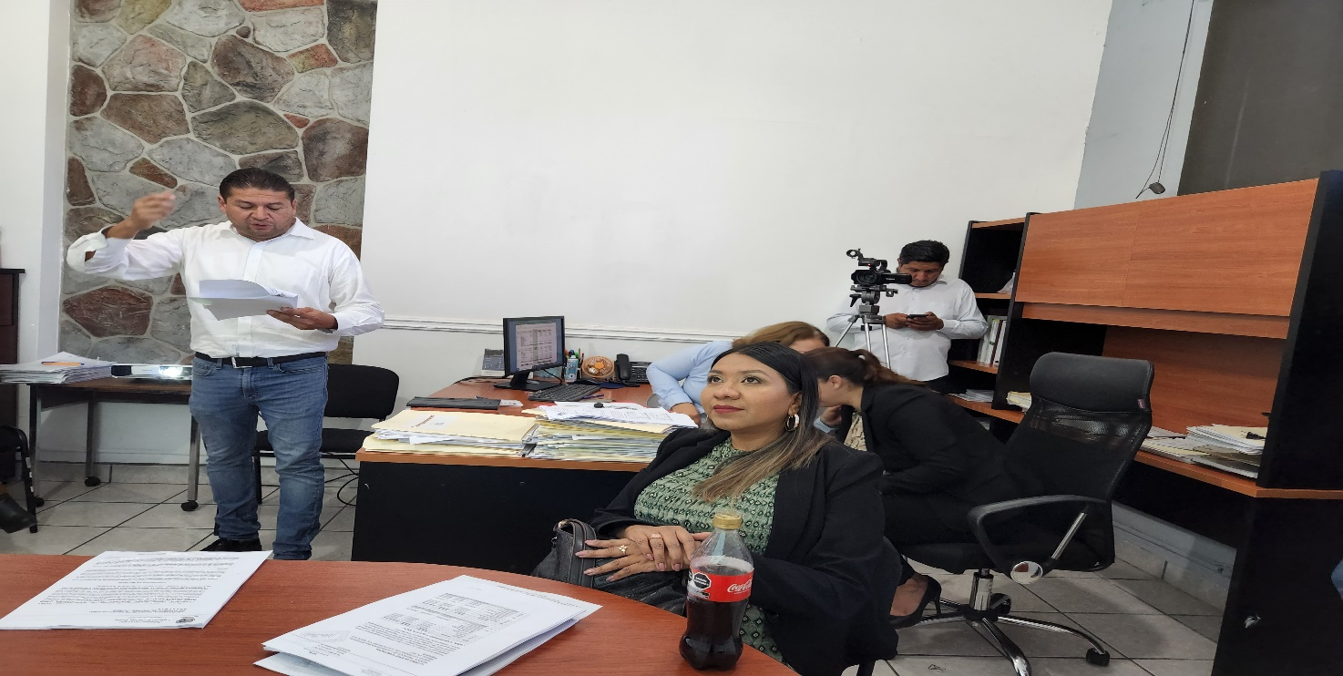

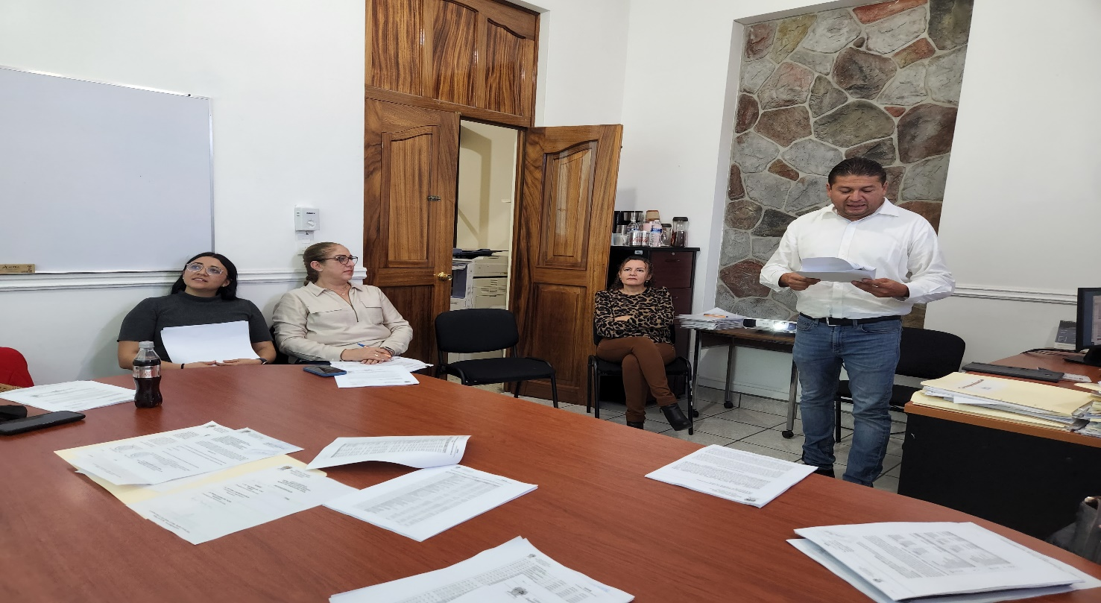
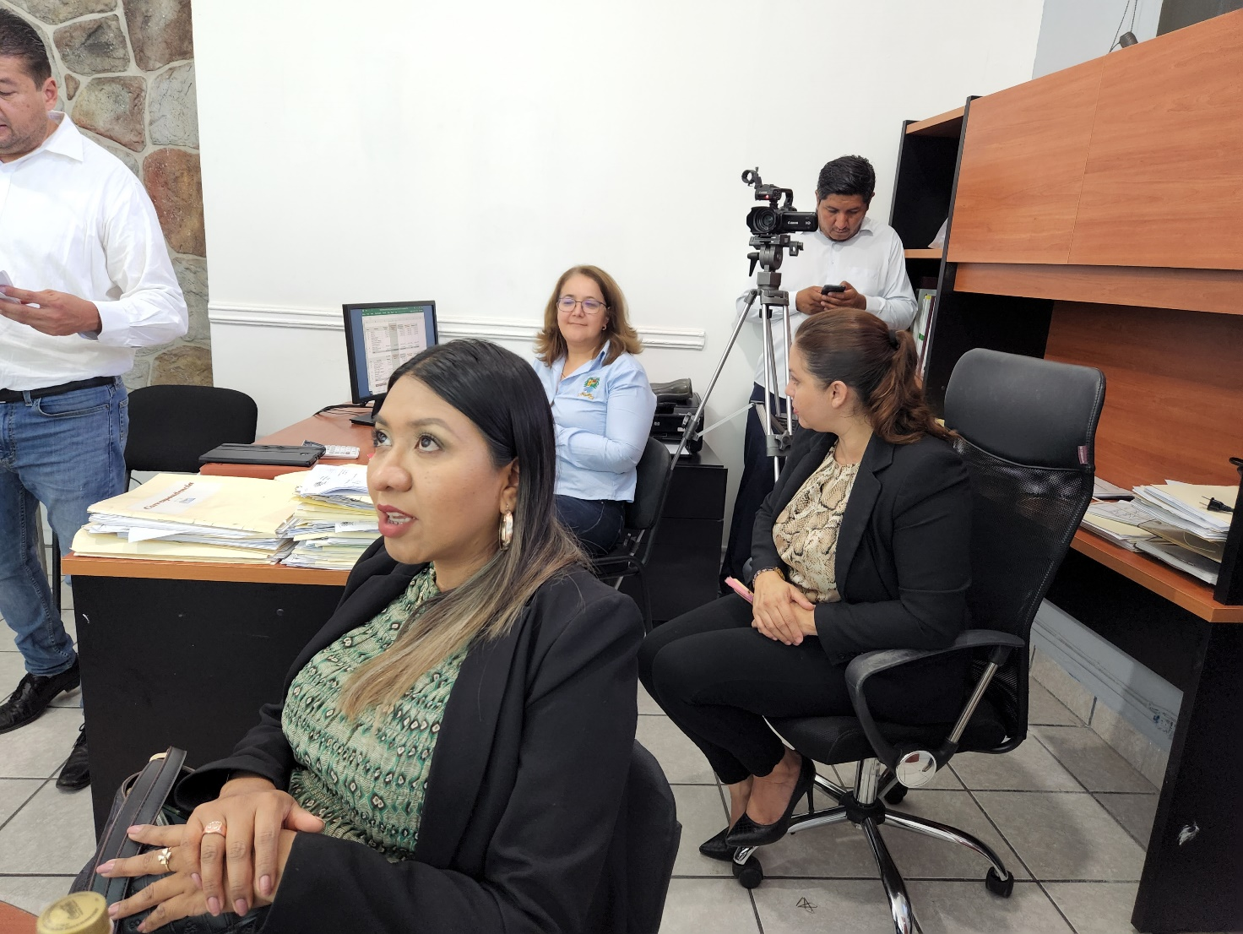

A T E N T A M E N T E
“2022, Año del Cincuenta Aniversario del Instituto Tecnológico de Ciudad Guzmán”
Cd. Guzmán Municipio de Zapotlán el Grande, Jalisco.
A 01 de Agosto de 2022.

LIC. JORGE DE JESUS JUÁREZ PARRA.
Regidor Presidente de la Comisión Edilicia Permanente de Hacienda Pública
y Patrimonio Municipal.

LIC. LAURA ELENA MARTÍNEZ RUVALCABA.
Regidora Vocal de la Comisión Edilicia Permanente de Hacienda Pública
y Patrimonio Municipal.

MTRA. TANIA MAGDALENA BERNARDINO JUÁREZ.
Regidora Vocal de la Comisión Edilicia Permanente de Hacienda Pública
y Patrimonio Municipal.

LIC. MAGALI CASILLAS CONTRERAS
Regidora Vocal de la Comisión Edilicia Permanente de Hacienda Pública
y Patrimonio Municipal.

LIC. DIANA LAURA ORTEGA PALAFOX.
Regidora Vocal de la Comisión Edilicia Permanente de Hacienda Pública
y Patrimonio Municipal.

La presente hoja de firmas forma parte integrante de la Décima Primera Sesión Ordinaria de la Comisión Edilicia Permanente de Hacienda Pública y Patrimonio Municipal, celebrada en la Sala de Síndicatura Municipal el día 20 veinte de Julio de 2022.- - - - - - -CONSTE.-

